**9年级物理第1课时 《透镜与视力矫正》 学习指南**

**学校___________________班级_______________姓名_____________**

**【学习目标】**

1.了解什么是凸透镜、什么是凹透镜；透镜的主光轴、光心、焦点、焦距；凸透镜和凹透镜对光的作用；凸透镜和凹透镜的三条特殊光线。

2.了解近视眼和远视眼的形成原因和矫正方法。

【**任务一**】请阅读八年级物理上册 P90-P93 《第五章第1节 透镜》和《第五章第4节 眼睛和眼镜》的内容。

【**任务二**】请观看微课《透镜 知识复习（一）》，并同步完成以下内容。

1. 透镜分为___透镜和___透镜；我们把中央厚边缘薄的透镜叫做___透镜，它对光有_____作用；中央薄边缘厚的透镜叫做___透镜，它对光有_____作用。
2. 如图1中属于凸透镜的是（ ）；属于凹透镜的是（ ）

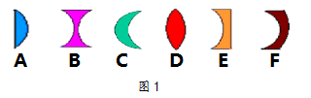

3.如图2，过两个球面球心的直线叫做________；主轴上有个特殊的点，通过这个点的光传播方向不变，这个点叫做透镜的_________。可以认为薄透镜的光心就在透镜的________。

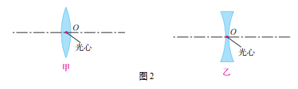

4.通过实验还可以发现，凸透镜能使跟主光轴平行的光会聚在主光轴上的一点，这个点叫做凸透镜___________,用字母F表示；________到凸透镜光心的距离叫做___________，用字母f表示；凸透镜两侧各有一个______焦点，两侧的两个焦距相等（薄透镜）。

5.通过实验还可以发现，平行于主光轴的平行光光经凹透镜后，折射光线的反向延长线会聚主光轴上的一点，这个点叫做凹透镜___________,用字母F表示；__________到凸透镜光心的距离叫做___________，用字母f表示；凹透镜两侧各有一个______焦点，两侧的两个焦距相等（薄透镜）。

6.三条特殊光线：

（1）通过透镜光心的光线 传播方向___________。

（2）平行于主光轴的光线 经凸透镜折射后通过__________， 经凹透镜折射后发散，发散光线的反向延长线通过__________。

（3）经过凸透镜焦点的光线折射后_________________射出， 对着凹透镜异侧虚焦点入射的光线折射后________________射出。

【**任务三**】请观看微课《眼睛和眼镜 知识复习（二）》，并同步完成以下内容。

1.眼球好像__________，晶状体和角膜的共同作用相当于一个__________，把来自物体的光会聚在__________上，形成物体的像。

2.正常眼睛观察近处物体最清晰而又不疲劳的距离大约是__________cm，这个距离叫做明视距离。预防近视眼的措施之一，就是读写时眼睛与书本的距离应保持在 ______cm左右。

3.近视眼只能看清近处的物体，看不清远处的物体。形成近视眼的原因是晶状体太_____，折光能力太_____。或者眼球在前后方向上太_____。因此来自远处某点的光会聚在视网膜_____。利用________能使光发散的特点，就能使来自远处物体的光会聚在视网膜上。

4.远视眼只能看清远处的物体，看不清近的物体。形成远视眼的原因是晶状体太_____，折光能力太_____。或者眼球在前后方向上太_____。因此来自近处某点的光还没有会聚成一点就到达________。利用_________能使光会聚的特点，就能使来自近处物体的光会聚在视网膜上。

**同学们完成上述任务后，请继续完成典例指导中的各个问题，然后再观看微课《透镜和视力矫正 典例指导》的内容。**

【**任务四**】请观看微课《透镜 典例指导》，并进行及时改正和巩固。

例1.香水的主要成分是易燃酒精，如图3所示为四瓶相同的香水，透明的玻璃瓶盖形状各异，其中在阳光下最容易引发火灾的是（　　）

图3

A B C D

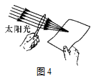

例2.如图4所示，将凸透镜正对着太阳光，把一张白纸放在它的另一侧，来回移动白纸，直到白纸上的光斑变得最小、最亮，此时该光斑距凸透镜的距离为8 cm，则该凸透镜的焦距是_________cm，换成凹透镜再做这个实验，在纸上________(填“能”或“不能”)看到很小、很亮的光斑。

例3.如图5中*F*是透镜的焦点，其中正确的光路图是(　　)

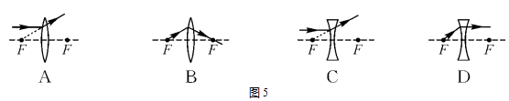

【**任务五**】请观看微课《视力矫正 典例指导》，并进行及时改正和巩固。

例4.如图6所示，用凸透镜模拟“眼睛的晶状体”，光屏模拟“眼睛的视网膜”，烛焰为“眼睛观察的物体”，拿一个近视眼镜放在蜡烛与凸透镜之间，相当于给“眼睛”戴上近视眼镜，前后调整位置，在光屏上能呈现烛焰清晰的像。拿走近视眼镜后，光屏上不能呈现烛焰清晰的像。下列说法正确的是（ ）

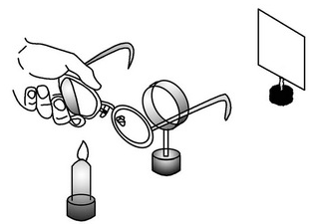

图6

A．近视眼镜的镜片是平面镜

B．近视眼镜的镜片对光线有发散作用

C．拿走近视眼镜后，若将蜡烛适当移近凸透镜，就能使光屏上重新得到清晰的像

D．拿走近视眼镜后，若将光屏适当远离凸透镜，就能使光屏上重新得到清晰的像

例5.如图7是某老师自制的演示近视、远视的模拟实验装置，图7甲是当教师用手捏两块夹板时，使凸透镜变厚，此时光屏上蜡烛的像模糊不清，为了矫正，图7乙是教师在凸透镜前放一个合适的透镜，便可使光屏上蜡烛的像变清晰；图8是教师模拟的眼睛情况其中正确的是______（选填“甲”或“乙”）其对应的矫正方法是_______（选填“丙”或“丁”）。

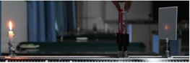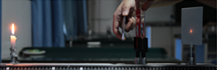

图7

甲

乙

图7

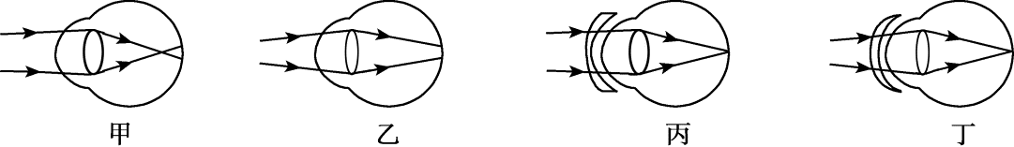

图8

【**任务六**】请完成《透镜和视力矫正 作业》和《透镜和视力矫正 拓展提升任务》中的相关内容。